Найти первое непустое значение в строке
Это глава из книги Билла Джелена Гуру Excel расширяют горизонты: делайте невозможное с Microsoft Excel.
Задача: требуется формула, которая бы возвращала номер первой непустой ячейки в строке. Предположим, что данные представлены в столбцах С:K (рис. 1).
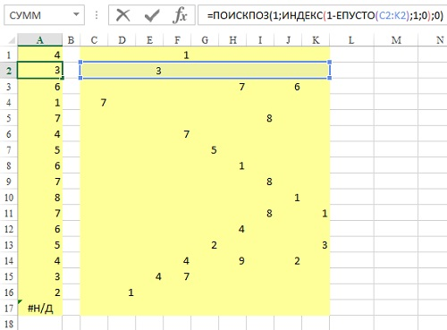
Рис. 1. Формула находит первую непустую ячейку в каждой строке и возвращает ее номер в массиве
Решение: формула в А2: =ПОИСКПОЗ(1;ИНДЕКС(1-ЕПУСТО(C2:K2);1;0);0). Хотя эта формула имеет дело с массивом ячеек, она в конечном счете возвращает одно значение, так что использовать при вводе нажатие Ctrl+Shift+Enter не требуется.
Рассмотрим подробнее. Функция ЕПУСТО возвращает ИСТИНА, если ячейка является пустой, и ЛОЖЬ, если ячейка – не пустая. Посмотрите на строку данных в С2:К2. ЕПУСТО(С2:К2) возвратит массив: {ИСТИНА;ИСТИНА;ЛОЖЬ;ИСТИНА;ИСТИНА;ИСТИНА;ИСТИНА;ИСТИНА;ИСТИНА}.
Обратите внимание, что далее этот массив вычитается из 1. При попытке использовать значения ИСТИНА и ЛОЖЬ в математической формуле, значение ИСТИНА интерпретируется как 1, а значение ЛОЖЬ – как 0. Задавая 1-ЕПУСТО(С2:К2), вы преобразуете массив логических значений ИСТИНА/ЛОЖЬ в числовую последовательность нулей и единиц: {0;0;1;0;0;0;0;0;0}.
Итак, фрагмент формулы 1-ЕПУСТО(С2:К2) возвращает массив {0;0;1;0;0;0;0;0;0}. Это немного странно, так как от такого фрагмента Excel ожидает, что вернется одно значение. Странно, но не смертельно. Функция ИНДЕКС также обычно возвращает одно значение. Но вот, что написано в Справке Excel: Если указать в качестве аргумента номер_строки или номер_столбца значение 0 (ноль), функция ИНДЕКС возвратит массив значений для целого столбца или целой строки соответственно. Чтобы использовать значения, возвращенные как массив, введите функцию ИНДЕКС как формулу массива в горизонтальный диапазон ячеек для строки и в вертикальный — для столбца.
Если функция ИНДЕКС возвращает массив, ее можно использовать внутри других функций, ожидающих, что аргумент является массивом.
Итак, указав в качестве третьего аргумента функции ИНДЕКС(1-ЕПУСТО(C2:K2);1;0) значение ноль, мы получим массив {0;0;1;0;0;0;0;0;0}.
Функция ПОИСКПОЗ выполняет поиск искомого значения в одномерном массиве и возвращает относительную позицию первого найденного совпадения. Формула =ПОИСКПОЗ(1,МАССИВ,0) просит Excel найти номер ячейки в МАССИВЕ, которая содержит первую встретившуюся единицу. Функция ПОИСКПОЗ определяет в каком столбце содержится первая непустая ячейка. Когда вы просите ПОИСКПОЗ найти первую 1 в массиве {0;0;1;0;0;0;0;0;0}, она возвращает 3.
Итак =ПОИСКПОЗ(1;ИНДЕКС(1-ЕПУСТО(C2:K2);1;0);0) превращается в =ПОИСКПОЗ(1;{0;0;1;0;0;0;0;0;0};0) и возвращает результат 3.
В этот момент, вы знаете, что третий столбец строки С2:К2 содержит первое непустое значение. Отсюда довольно просто, используя функцию ИНДЕКС, узнать само это первое непустое значение: =ИНДЕКС(МАССИВ;1;3) или =ИНДЕКС(C2:K2;1;ПОИСКПОЗ(1;ИНДЕКС(1-ЕПУСТО(C2:K2);1;0);0)).
Результат: 3
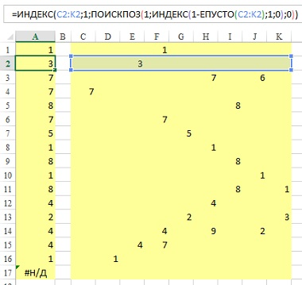
Рис. 2. Формула находит первую непустую ячейку в каждой строке и возвращает значение этой ячейки
Дополнительные сведения: если все ячейки пустые, то формула возвращает ошибку #Н/Д.
Альтернативные стратегии: когда вы из единицы вычитаете значение ЕПУСТО, вы преобразуете логические значения ИСТИНА/ЛОЖЬ в числовые 1/0. Вы могли бы пропустить этот шаг, но тогда вам придется искать ЛОЖЬ в качестве первого аргумента функция ПОИСКПОЗ: =ИНДЕКС(C2:K2;1;ПОИСКПОЗ(ЛОЖЬ;ИНДЕКС(ЕПУСТО(C2:K2);1;0);0)).
Источник.

